TRƯỜNG TIỂU HỌC YÊN SỞ

**GIỚI THIỆU SÁCH THÁNG 1**

***Cuốn sách:*** **Mười vạn câu hỏi vì sao - *Đặng Minh Dũng***

*Xin kính chào các thầy cô giáo cùng toàn các em học sinh thân mến!*

Rất vui được gặp thầy cô và các em trong buổi tuyên truyền giới thiệu sách tháng 1. Trong buổi tuyên truyền giới thiếu sách hôm nay xin mời thầy cô và các em học sinh cùng đến với cuốn sách **“Mười vạn câu hỏi vì sao”** của tác giả Đặng Minh Dũng do nhà xuất bản Văn hóa thông tin ấn hành.

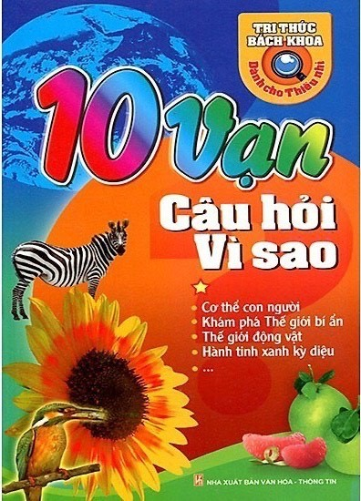

Đến với cuốn sách, các em sẽ được khám phá nhiều kiến thức như: Tìm hiểu những câu chuyện về vũ trụ kỳ ảo - Những bí ẩn của trái đất - Kết cấu phức tạp và kỳ diệu của con người - Những quy luật của khoa học trong thế giới hàng ngày - Xã hội loài người đa dạng.

 Ngoài việc tìm hiểu về vũ trụ bí ẩn các em còn được khám phá chủ đề về học tập như: Mặt trời có thể phát sáng, phát nhiệt như thế nào? - Vì sao bốn mùa trong năm dài ngắn khác nhau? - Vì sao nước biển có màu xanh? - Vì sao cầu vồng xuất hiện sau cơn mưa? - Vì sao núi lửa phun trào? - Vì sao máy tính cũng nhiễm “vi rút”?

Ngoài ra, các em còn phát hiện được nhiều bí mật thú vị về thiên nhiên, động vật như: - Vì sao có xoáy nước trong dòng sông? - Trên thế giới có nàng tiên cá không? - Vì sao cá sấu khóc? - Vì sao có loài thực vật biết ăn thịt côn trùng? - Vì sao tàu ngầm lại lặn được? - Vì sao trên trời có sấm sét?

Còn rất nhiều câu hỏi hay và thú vị đang chờ các em khám phá! Cuốn sáchmang đến cho các em kho tàng kiến thức phong phú, giúp các em vui vẻ, thoải mái và tự tin bước trên con đường đi đến thành công trong tương lai.

Cuốn sách với sự đóng góp của các chuyên gia khoa học giàu kinh nghiệm, sử dụng ngôn ngữ dễ hiểu, kết hợp những hình ảnh minh họa sinh động sẽ mang đến cho các em những kiến thức cơ bản, chứa đựng nội dung phong phú. Bao gồm các vấn đề về: vũ trụ, trái đất, con người, thế giới tự nhiên, xã hội, khoa học, lịch sử, nghệ thuật…

Cuốn sách hiện có tại Thư viện trường Tiểu học Yên Sở. Kính mời thầy cô và các em tìm đọc!

Phần tuyên truyền giới thiệu sách của thư viện trường Tiểu học Yên Sở đến đây là hết. Xin trọng cảm ơn thầy cô và các em đã chú ý lắng nghe! Chúc thầy cô có một tuần làm việc vui vẻ, thành công, chúc các em học sinh chăm ngoan học giỏi. Hẹn gặp lại thầy cô và các em trong buổi tuyên truyền lần sau! Xin trân trọng cảm ơn!